|  |  |  |
| --- | --- | --- |
| МИНИСТЕРСТВО СЕЛЬСКОГО ХОЗЯЙСТВА РОССИЙСКОЙ ФЕДЕРАЦИИ ФГБУ «Россельхозцентр» Филиал ФГБУ «Россельхозцентр» по Воронежской области | |  |
| **СИГНАЛИЗАЦИОННОЕ СООБЩЕНИЕ РОССЕЛЬХОЗЦЕНТРА**  **Калачеевский районный отдел** |  | |

**от 25.06.2025 г.**

**КАПУСТНАЯ СОВКА**

Калачеевский районный отдел филиала ФГБУ «Россельхозцентр» по Воронежской области сообщает, о том, что отмечается заселение посевов сельскохозяйственных культур гусеницами капустной совки, в первую очередь -зернобобовых.

Капустная совка (Barathra brassicae, Mamestra brassicae) - листогрызущий вредитель-полифаг, повреждающий все крестоцветные культуры, горох, свёклу, лук и другие, а также декоративные и лекарственные растения. Капустная совка питается растениями более 70 видов из 22 семейств. Наибольший вред наносит семейству крестоцветных.

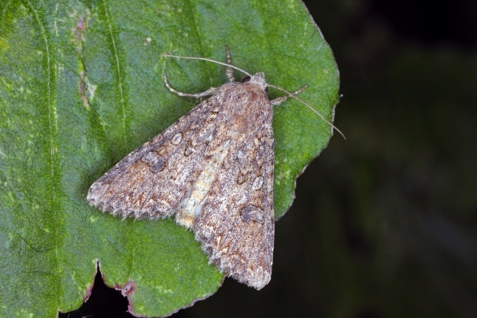Передние крылья бабочек серовато-бурые, со слабо выраженным рисунком. Почковидное пятно в середине крыла окружено белым или частично белое. С желтовато-белой волнистой линией вдоль края и двойными тёмными полосками.Задние крылья серые, по краям более тёмные. Глаза бабочек чёрные.

Яйцо желтовато-белое, с 32–35 радиальными рёбрышками, диаметром 0,6–0,7 мм. Свежеотложенные яйца молочно-белого цвета, через сутки приобретают розовый оттенок, перед отрождением гусениц становятся почти чёрными, откладываются группами в один слой по 20–150 шт. в каждой кладке, на нижнюю сторону листьев, в виде многоугольника неправильной формы. Продолжительность развития яйца 4–12 дней.

Гусеницы, как у всех бабочек, имеют 3 пары грудных ног, 5 пар брюшных ложных ног. Окраска варьирует от серовато-зелёной, травянисто-зелёной до тёмно-бурой и почти чёрной. Головная капсула обычно светло-бежевая, бледно-жёлтая или светло-коричневая. На спине гусеницы имеют рисунок из тёмных пятен на каждом сегменте, по бокам тела проходит широкая желтоватая полоса. Низ тела более светлый. Длина гусениц до 0,05 м (50 мм). Куколки красновато-бурые, окукливаются в почвенной колыбельке.

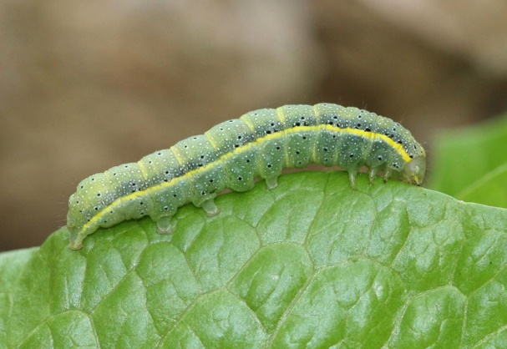Гусеницы развиваются в течение 24–50 дней в зависимости от температуры и влажности. Отрождаются в июне – июле. Проходят 6 возрастов, достигая в последнем возрасте длины 35–40 мм. Активно питаются в сумерках и ночью. Фаза куколки летних поколений зависит от температуры, длится 8–15 дней. В течение полевого сезона развиваются 2 или 3 поколения. Ночью бабочки летят на свет, также их привлекает бродящая патока или сахарный сироп.

Гусеницы первого возраста скелетируют листья снизу, оставляя нетронутым эпидермис верхней стороны, в последующих возрастах они грубо объедают листья, выгрызают сквозные отверстия между жилками. Гусеницы старших возрастов ведут ночной образ жизни, днём прячась от солнечных лучей у основания растения.

Для снижения вредоносности капустной совки применяют агротехнические, биологические и химические меры борьбы. Для профилактики массового размножения важнейшее значение имеет мониторинг и прогноз размножения и численности вредителя. Проводят глубокую зяблевую вспашку участков, где наблюдалось массовое размножение совки на повреждаемых ею культурах.

Экономический порог вредоносности 10% заселенных гусеницами растений.

**Важно!**

**Применение пестицидов и агрохимикатов в каждом конкретном случае проводится в соответствии с Государственным каталогом пестицидов и агрохимикатов, разрешенных к применению на территории Российской Федерации и Санитарными правилами (СП 2.2.3670-20), СанПиН 1.2.3685-21. Не допускается превышение норм расхода и увеличение кратности обработок, указанных в Каталоге, применение пестицидов в период установленного срока ожидания (периода после последней обработки препаратами до сбора урожая).**